Les animaux de la ferme et leurs produits
L’abeille  couleur : elle est brune, noire et jaune    nourriture : mange du nectar, du miel, du  pollen  « bzzzit, bzzzit »  cri :  produits: le miel, la gelée royale, la propolis,  la cire (la bougie) | 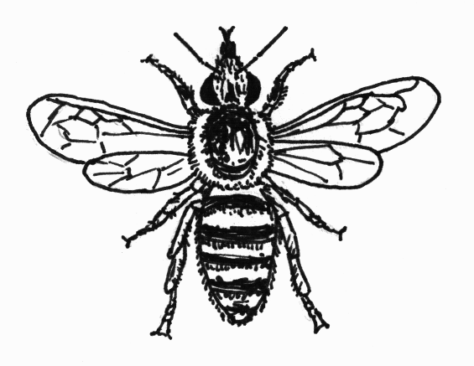à

Le cochon  couleur : il est rose  nourriture : mange du foin, boit de l’eau  « groin, groin »  cri :  produits : la viande, le jambon, le cuir,  les soies (hier : Borsten) | 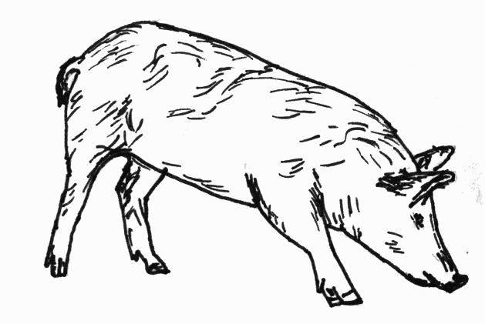

Le mouton  couleur : il est blanc (parfois noir ou brun)  nourriture : mange du foin, de l’herbe, boit  de l’eau  « bêêê, bêêê »  cri :  produits : la laine, le lait (le fromage, le  yaourt), la viande | 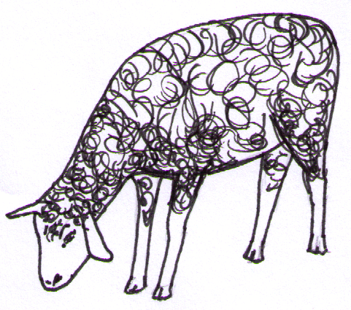

Le coq  couleurs : il est brun, blanc ou noir  nourriture : des graines, des insectes, boit  de l’eau  « cocorico »  cri :  produits : la viande | 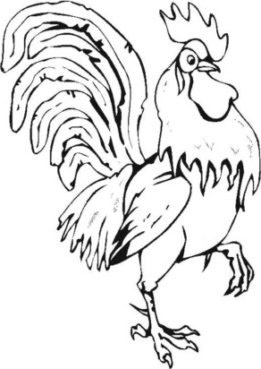
La poule  couleurs : elle est brune, blanche ou noire  nourriture : des graines, des insectes, boit  de l’eau  « cotte, cotte »  cri :  produits : les œufs, la viande | 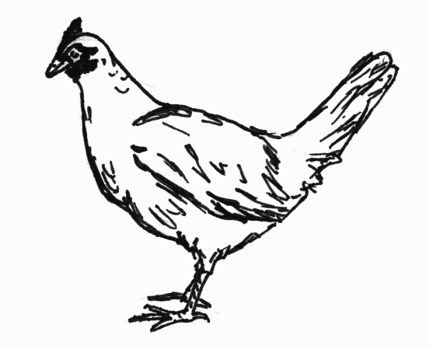

La vache  couleurs : elle est brune, blanche ou noire  nourriture : mange du foin, de l’herbe, boit  de l’eau  « meuh, meuh »  cri :  produits : le lait (le beurre, le fromage, le  yaourt), la viande, le cuir | 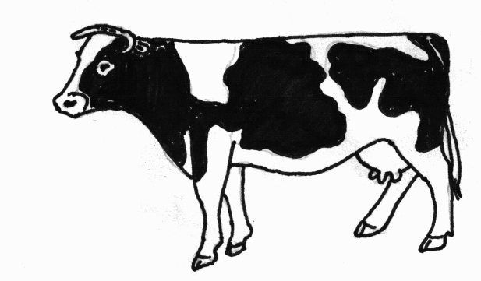

Le canard  couleurs : il est blanc, les pattes et le bec  sont oranges  nourriture : mange de l’herbe, des vers,  boit de l’eau  « coin, coin »  cri :  produits : la viande, les plumes | 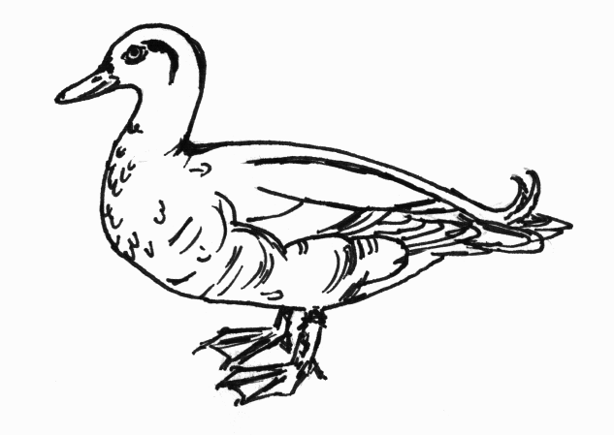

Le cheval  couleurs : il est noir, blanc ou brun  nourriture : mange du foin, de l´herbe, de  l´avoine, boit de l´eau  « hiiiiiiiii »  cri :  produits : la viande, le cuir  est un animal productif (la charrue),  pour monter à cheval | 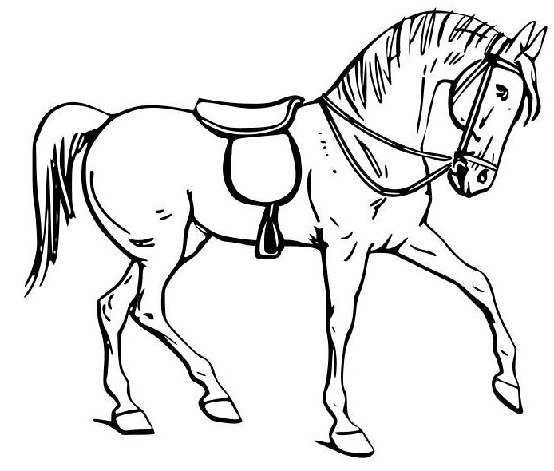

Le vocabulaire - meine Vokabelliste
Nourriture – Nahrung
Français | Deutsch
l´herbe | das Gras
le foin | das Heu
l´avoine | der Hafer
les graines | die Körner
les insectes | die Insekten
le pollen | der Pollen/ Blütenstaub
le nectar | der Nektar
l´eau | das Wasser
il/ elle mange (manger) | er/ sie isst (essen)
il/ elle boit (boire) | er/ sie trinkt (trinken)
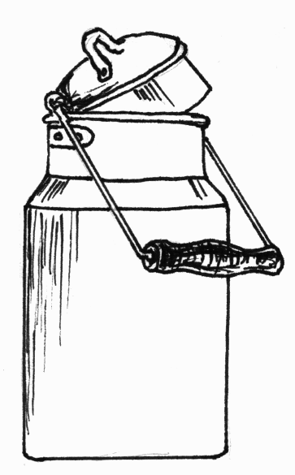
Produits – Produkte
Français | Deutsch
la viande | das Fleisch
le jambon | der Schinken
le miel | der Honig
la cire | der Wachs
la bougie | die Kerze
la gelée royale | der Bienenkönniginnenfuttersaft
la propolis | das Bienenharz
le cuir | das Leder
les plumes | die Federn
les œufs (un œuf) | die Eier (ein Ei)
le lait | die Milch
le beurre | die Butter
le fromage | der Käse
le yaourt | der Joghurt
la laine | die Wolle
la charrue | der Ackerpflug
monter à cheval | reiten

